CONTRATO DE TRABAJO
En ${comuna}, a ${fecha_inicio}, entre ${nom_empresa}, empresa del giro de su denominación, rol único tributario N° ${rut_empresa}, mail grupoprogestion@progestionchile.com, representada legalmente por don ${repr_legal}, cédula nacional de identidad N° ${rut_replegal}, ambos domiciliados para estos efectos en calle Crescente Errázuriz N° 1875, comuna de Ñuñoa, ciudad de Santiago, en adelante “el empleador” o “la empresa” y don(a) ${nom_completo}, cédula nacional de identidad N° ${rut}, estado civil ${estado_civil} nacionalidad ${nacionalidad}, fecha de nacimiento ${nacimiento}, domiciliado ${direccion}, comuna ${comuna}, mail ${mail}, en adelante “el trabajador”, y ambos como “las partes”, quienes han convenido el siguiente contrato de trabajo:
Cláusulas:
Primera: Funciones. El trabajador se compromete a realizar las labores de ${cargo}, debiendo desarrollar las funciones según descriptor de cargo.
En el desempeño de su cargo el trabajador estará obligado a ceñirse a las instrucciones que sus superiores le impartan, y a ejecutar todos aquellos trabajos inherentes y compatibles con el servicio para el cual es contratado dedicando todos sus esfuerzos a las tareas que le corresponda desarrollar.
Segunda: Lugar de Prestación. El trabajador deberá prestar sus servicios dentro de la ${region}. No obstante, lo cual, podrá previo acuerdo con el trabajador acordar que preste servicios en cualquiera otra de las Sucursales, Establecimientos, Locales u Oficinas de la empresa, ya sea que se encuentren dentro de la misma comuna o ciudad.
Tercera Jornada de Trabajo. De acuerdo con lo establecido en el artículo 38 del código del trabajo, la jornada semanal tendrá una duración máxima de ${horas} efectivas de trabajo, distribuidas en ${dias} días de la semana, de acuerdo con el siguiente horario:
${#horario}
${data}
${/horario}

El trabajador se obliga a dedicar el tiempo que sea necesario para un óptimo desempeño de sus labores y responsabilidades que se obliga a efectuar y que asume por el presente instrumento.
El trabajador deberá informar al empleador de los resultados de las actividades realizadas y funciones desempeñadas en el ámbito de su trabajo, así como de los antecedentes que sean necesarios para verificar el correcto y oportuno cumplimiento de todas y cada una de las obligaciones del Trabajador.
Cuarta: Remuneración. La remuneración del trabajador consistirá en los siguientes conceptos, a saber:
Sueldo base: Como contraprestación de sus servicios, el trabajador percibirá como sueldo base la suma de $ ${sueldo_base}.-
- Una gratificación legal equivalente al veinticinco por ciento de lo devengado en el respectivo ejercicio comercial por concepto de remuneraciones mensuales, con un límite de 4,75 Ingresos Mínimos Mensuales al año, las que serán pagadas por el empleador mensualmente, conforme lo dispone el artículo 50 del Código del Trabajo.
- Independiente de lo señalado la empresa pagará al trabajador mensualmente asignaciones no remuneraciones. Una asignación de colación de $ ${colacion}.- mensuales y una asignación de movilización de $ ${movilizacion}.-, la cual se liquidará y pagará conjuntamente y en la misma oportunidad en que lo sean las remuneraciones de pago mensual y proporcional a los días trabajados.

- Bono Venta: Como contraprestación percibirá un bono al 100% de $18.750 bruto, el cual tiene estricta relación con una meta que se fijará para un período de 30 días, para cada local, la que se comunicará por escrito al trabajador asignado a dicho punto de venta. Esta comunicación se debe realizar a más tardar el día 5 hábil de cada mes, o hábil siguiente, del respectivo período de 30 días a evaluar.
Finalizado dicho período, se informará el resultado del local y el porcentaje de cumplimiento de las líneas de productos, establecido en el párrafo anterior, del local respectivo.
Si el trabajador tiene más de un local asignado, se entenderá como meta y cumplimiento, el promedio resultante de los locales asignados.
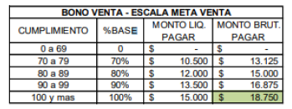
El bono a final de mes será de acuerdo con el cumplimiento de la meta general aplicada a la siguiente escala de cumplimiento:

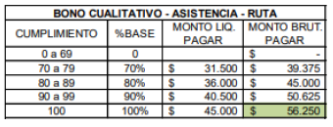
- Bono Cualitativo: Como contraprestación percibirá un bono al 100% de $56.250 bruto, el cual tiene estricta relación con la asistencia al punto de venta y para la cual aplicara la siguiente escala de cumplimiento:
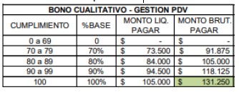
- Bono Cualitativo Gestión PDV: Como contraprestación percibirá un bono al 100% de $131.250 bruto, el cual tiene estricta relación con gestión en el punto de venta y para la cual aplicara la siguiente escala de cumplimiento:

El pago de las remuneraciones a solicitud del trabajador se efectuará en ${forma_pago} N° ${num_cta} ${banco} sin perjuicio de lo anterior si no es posible remunerar al trabajador por este medio, las partes acuerdan utilizar otros medios como cheque, vale vista bancaria. De las remuneraciones se deducirán los impuestos, las cotizaciones de previsión o seguridad social, las cuotas sindicales ordinarias o extraordinarias, los dividendos hipotecarios para la adquisición de vivienda y las obligaciones que se deban a los Institutos de Previsión y salud.
Las partes acuerdan que, atendida la fecha de ingreso del trabajador, la remuneración del mes de ${mes_aplicacion} se pagará a más tardar el quinto día hábil del mes siguiente . A partir del mes siguiente a la fecha de contrato, la remuneración se pagará a más tardar el último día hábil del mes.
No se podrán hacer otras deducciones, salvo que estén autorizadas por la ley, por el Reglamento Interno de la Empresa, por decreto judicial; o por el trabajador por escrito.
Todo lo anterior, se entenderá sin perjuicio de los anticipos de remuneración, que, dentro de cada período, autorice realizar el trabajador de antemano, pudiendo, por otra parte, descontarse el tiempo no trabajado producto de inasistencias, permisos y atrasos, como asimismo el importe de las multas reglamentarias que en su caso hubiere lugar.
Quinta: Obligaciones del trabajador
- Cumplir íntegramente la jornada diaria y semanal de trabajo, presentándose puntualmente, según proceda, al inicio de estas.
- Dedicarse a las labores que le encomiende el empleador y abstenerse de ejecutar otras actividades dentro de la jornada de trabajo, o intervenir en cualquier asunto o negocio en el cual su actuación esté, o razonablemente puede llegar a estar, en conflicto de intereses con el Empleador, convertirse en una competencia desleal para con la empresa, o implicar la utilización indebida de su nombre.
- Ejecutar su labor con el debido cuidado, velando por su seguridad y salud y la del resto de los trabajadores, como también por la protección y cuidado del medio ambiente y la empresa.
- Desempeñar las labores contratadas con prontitud, eficiencia y lealtad, empleando al máximo sus conocimientos y experiencia para obtener los mejores resultados en su cometido, cumpliendo con los rendimientos que le fije el empleador, y con las normas técnicas y laborales que se le impartan.
- Ajustarse exactamente a las normas imperantes en la empresa y cumplir fielmente las instrucciones verbales o escritas que le sean impartidas por sus jefes y superiores, en relación con el desempeño de sus funciones o de su permanencia en el recinto e instalaciones de la empresa.
- El cumplimiento de sus obligaciones incluye especialmente el ordenar, cuidar y guardar en los lugares y forma que se le indiquen por sus jefes, las mercaderías, útiles, enseres, materiales y materias primas, como asimismo cuidar de que éstas, instalaciones y equipos no se deterioren por mal manejo o falta de celo de su parte.
- Respetar, celosamente y ajustarse exactamente a las normas y disposiciones del Reglamento Interno de Orden, Higiene y Seguridad en especial sus obligaciones y prohibiciones, las que declara conocer y aceptar, que las partes han incorporado al presente contrato.
- Dar aviso de inmediato, por sí o por medio de un tercero, en caso de verse impedido de trabajar, por cualquier causa, y justificar a la brevedad el impedimento invocado.
- Guardar una actitud respetuosa y deferente con sus jefes, compañeros y subalternos, velando por que se mantenga y mejore un clima de trabajo armonioso en la Empresa, a la vez de comprometido con el cabal cumplimiento de los deberes y funciones.
- Usar los elementos de trabajo y siempre, sin excepción, los elementos de protección personal que le proporcione el empleador y en la forma para las que fueron diseñados.
- En los casos de inasistencia a sus labores por enfermedad el trabajador, deberá acreditarse tal circunstancia únicamente con el certificado médico expedido por un Facultativo del área, dentro del plazo máximo de 48 horas desde aquel que dejó de asistir al trabajo.
- Mantener estricta reserva de los hechos que tome conocimiento en ejercicio de su cargo.
- No podrá hacer uso alguno de información clasificada, base de datos, correos electrónicos o formulaciones, que no sea en actividades propias del presente contrato, quedando expresamente prohibido su mala utilización, aplicación o traspaso de información, para uso personal o a terceros externos.
- El trabajador respetará celosamente el reglamento interno de la empresa, cuyo ejemplar recibe en este acto, constituyendo su infracción falta grave de las obligaciones que impone el contrato.
- Firmar documentación mediante aplicación electrónica manteniendo así al día su documentación laboral en sistema.
Sexta: Prohibiciones
- Ejecutar trabajos que no le hayan sido ordenados y que sean de interés directo o beneficio del mismo empleado o de terceros.
- Incurrir en hechos que signifiquen o impliquen mala conducta o insubordinación.
- Efectuar labores diferentes al cargo en tiempo de trabajo, tales como mensajes por medio de celular, internet u otro medio, escuchar música, ver televisión, videos, o equivalentes, leer libros o publicaciones que no tengan relación con el trabajo que se ejecuta.
- Incurrir en cualquier incumplimiento de procedimientos y normas establecidos en el Reglamento Interno de seguridad e higiene, tanto de la mandante como de la empresa.
- Revelar datos o antecedentes que hayan conocido con motivo de su trabajo y de sus relaciones con la empresa.
- Introducir, vender o consumir bebidas alcohólicas, drogas o estupefacientes en sus dependencias o lugares de trabajo.
- Ingresar al lugar de trabajo o trabajar en estado de intemperancia o encontrándose enfermo o con su estado de salud resentido. En este último caso debe avisar o consultar al jefe inmediato quien resolverá sobre el particular.
- Recibir dádivas o regalos de clientes o proveedores de la empresa con motivo de sus actividades laborales.
- Se prohíbe utilizar la dirección de la empresa para fines de endeudamiento u otros trámites o gestiones personales que puedan generar alguna contingencia adversa para la empresa.
- No utilizar siempre y en todo lugar dentro del recinto de la empresa, todos y cada uno de los elementos de seguridad y protección personal otorgados por el empleador para el desempeño de las funciones.
- Presentarse al trabajo bajo la influencia del alcohol o drogas.
- Adulterar o alterar los controles de la empresa.
- Sustraer o distraer útiles, materiales o insumos de la empresa o destinarlos para otros fines que no sean los recomendados por el presente contrato o instrucciones del empleador.
- Se prohíbe expresamente, al trabajador realizar efectuar negocios o actividades relacionadas con el giro de la empresa, que es aquél en que opera el empleador. Ejercer cualquier actividad permanente o transitoria, remunerada o no, para otras entidades o empresas del área y actividades anexas o afines de ésta. Asimismo, él no podrá realizar por cuenta propia o de terceros, cualquier gestión o actividad relacionada directa o indirectamente con el giro de la Empresa ni con la naturaleza de los negocios en general del Empleador.
- Adulterar o falsificar documentos relativos a rendiciones de gastos.
- Rendir gastos de manera fraudulenta, sea rindiendo gastos inexistentes, o bien rindiendo gastos por un monto mayo al realmente realizado.
- Recibir, directa o indirectamente, suma alguna de dinero u objetos de valor por parte de la clientela, proveedores y/o contratistas de la empresa. Se exceptúan de lo anterior aquellos presentes menores con motivo de festividades especiales, tales como Navidad.
- Queda, asimismo, prohibido prestar servicios directos o indirectos a los terceros antes indicados, que no sean de aquellos propios a las funciones que desarrolla él en la Empresa y necesarios para la relación de la Institución con aquellos.
- Mantener en el ejercicio directo o indirecto de su cargo, relaciones comerciales directas o indirectas con otras entidades o personas con las que tenga interés o sus familiares, cónyuge o amigos, salvo autorización expresa de la Gerencia General de la Empresa.
El incumplimiento de cualquiera de las normas señaladas en el presente contrato será causal inmediata de término del contrato trabajo, como así también el incumplimiento de las obligaciones, responsabilidades e infracciones señaladas en el Reglamento Interno de Orden, Higiene y Seguridad de la Empresa, declarando el trabajador en este acto haber recibido una copia de tal documento.
Séptima: Obligaciones especiales. El trabajador se obliga, como obligaciones esenciales de este contrato, a desarrollar su trabajo con el debido cuidado, evitando comprometer la seguridad y la salud del resto de los trabajadores de la empresa, el Medio Ambiente y la Naturaleza. La infracción o incumplimiento de cualquiera de las obligaciones antes mencionadas, se estimará como incumplimiento grave de las obligaciones que impone el contrato y, cuando proceda, la empresa se reserva el derecho de hacer declarar el término de la convención, sin indemnización alguna.
Octava: Autorización Ley N°19.628. De conformidad con el artículo 4° de la Ley 19.628 sobre Protección de la Vida Privada, el Trabajador autoriza expresamente a la Empresa a recolectar, almacenar, procesar y transferir sus Datos Personales no sensibles y los datos sensibles referidos a salud, con el propósito de cumplir con sus obligaciones laborales, mantener y mejorar la administración de la Empresa, facilitar el control de gastos y presupuestos, controlar las asignaciones de trabajo, entrenamiento y políticas de la Empresa, mantener y mejorar sistemas de seguridad y, en general, para ejercer los derechos de la Empresa y cumplir con los derechos del Trabajador bajo las leyes laborales.
Novena: Cláusula de confidencialidad. El trabajador se obliga a mantener absoluta reserva y secreto acerca de todo hecho, información o antecedentes sobre los que tenga conocimiento a causa o con ocasión del presente contrato y que provenga o se relacione en cualquier forma con el empleador o sus clientes, obligación que subsistirá aún después de la terminación del presente contrato.
Debido a lo señalado el trabajador declara saber que en virtud de su contrato de trabajo recibirá información confidencial de la empresa y o de sus clientes y se obliga a:
  - No usarla ni permitir que otros la usen para objetos distintos de aquellos para los cuales se le han revelado
  - A no revelarla sino solo a otros empleados de la empresa siempre que fuere necesario para ejecutar el trabajo.
El Trabajador declara saber que la obligación de mantener en carácter de confidencial la información es esencial del Contrato de Trabajo y que su incumplimiento será considerado por la empresa un incumplimiento grave de las obligaciones que le impone el contrato.
En caso de que el Trabajador sea requerido por las autoridades judiciales o administrativas a revelar información, deberá: poner inmediatamente el hecho en conocimiento del Empleador y limitarse a revelar solo aquella parte de la información que fuere estrictamente indispensable para cumplir el requerimiento.
La obligación de confidencialidad aquí establecida se mantendrá después de la terminación del Contrato de Trabajo y su incumplimiento dará derecho al Empleador para ejercer las acciones civiles y penales que sean procedentes y para exigir la indemnización de todos los perjuicios que dicho incumplimiento ocasione a su empleador y a los terceros que fueren propietarios de la información recibida por dicha empresa.
Décima: Del uso de equipos de computación y comunicaciones electrónicas.
    - La empresa podrá proporcionar a sus trabajadores computadores o equipos tecnológicos para el desempeño de las funciones para las cuales han sido contratados. La empresa asignará cuentas de correo electrónicos corporativas a sus trabajadores que requieran comunicarse para el desempeño de sus funciones con sus superiores, compañeros, subalternos y/o clientes.
    - Tanto computadores, equipos tecnológicos y cuentas de correo electrónico constituyen herramientas de propiedad de la empresa, que son puestas a disposición del trabajador para una más eficaz prestación de los servicios objeto de este contrato, constituyendo función esencial de los computadores, equipos tecnológicos y correos electrónicos, aquella destinada a ingresar, almacenar y procesar información general propia de la empresa como de su clientela.
    - Las comunicaciones electrónicas emanadas y recepcionadas desde computadores y equipos tecnológicos de propiedad del empleador, o a través de cuentas de correo suministrada por la empresa, deberán tener como origen, fundamento y causa el tratamiento de materias relacionadas con las funciones laborales y /o comerciales de la empresa. En este sentido, los correos electrónicos que contengan información relevante y que sean enviados por el trabajador se deberá efectuar con copia a alguna Gerencia o Unidad de la Empresa, envió que de esta forma perderá su condición de comunicación privada, pudiendo la empresa proceder libremente a su almacenamiento, uso y/o distribución para fines laborales y/comerciales, según lo requiera la administración de la empresa, garantizando la impersonalidad de la medida, para respetar la dignidad del trabajador. De acuerdo con las facultades con que cuenta el empleador para administrar su empresa, el empleador establece que las cuentas de correos electrónicos de la empresa, que facilite a sus trabajadores, solo podrán ser utilizada para los fines laborales, precisando que toda información que se almacene en forma electrónica y/o discos duros tendrá el carácter de pública pudiendo ser utilizada en ese sentido.
    - En caso de que el trabajador requiera acceder a la red internet, se obliga a cumplir los procedimientos establecidos por el empleador y a realizarlo de forma responsable y cuidadosa, en atención a que su uso indebido y los productos que de ella se obtengan pueden crear situaciones riesgosas para el empleador y/o sus clientes. El empleo de la red internet debe ser exclusivamente para desarrollar actividades relacionadas con el trabajo interno, por lo que cualquier otro uso debe ser expresamente autorizado por el empleador.
    - Los trabajadores sólo con autorización escrita de su superior jerárquico directo podrán utilizar cuentas de correos electrónicos privadas para materias laborales y/o comerciales de la empresa.
- Se prohíbe especialmente: Se prohíbe en forma estricta ingresar software (original y/o falsificado), discos compactos, DVD, diskettes o cualquier otro elemento que no esté autorizado por el Departamento de Informática de la empresa.
- Se prohíbe en forma estricta el uso de equipos computacionales del empleador para destinarlos a fines distintos del cumplimiento de sus funciones laborales.
- Estará prohibido el uso de programas no autorizados por la empresa como Messenger Live, Facebook, Twitter, Skype y en general cualquier plataforma social tecnológica que no tenga relación directa o indirecta al giro de la empresa.
- Utilizar las cuentas las cuentas de correos electrónicos suministradas por la empresa para fines personales, ajenos al giro de la empresa, tanto en él envió como recepción de correos electrónicos.

Décima primera: Del incumplimiento grave de las obligaciones establecidas en el contrato. El incumplimiento de cualquiera de las cláusulas quinta a la décima constituirá incumplimiento grave de las obligaciones establecidas en el contrato en conformidad al número 7 del artículo 160 del Código del Trabajo, sin perjuicio de cualesquiera otros incumplimientos que cometiera el trabajador y que pudieran, igualmente, configura dicha causal de término del contrato. El hecho de que el trabajador incurrirá en todas o alguna de las infracciones a las normas prescritas en las cláusulas precedentes justificará o facultará al empleador, además, a ejercer las acciones civiles y/o criminales por los eventuales delitos y daños que el trabajador cometiera o que se ocasionaran respectivamente, al empleador o a sus clientes.
Décima segunda: Constancia. Las partes dejan expresa constancia de los siguientes aspectos:
- El trabajador declara que se encuentra afiliado a ${afp} y que sus cotizaciones de salud deben efectuarse en ${sistema_salud}.
Las partes establecen que mientras el trabajador no realice el cambio de Empleador en su Isapre, y su Isapre reporte el FUN respectivo a nombre de ${nom_empresa}, se descontará solo el 7% obligatorio, siendo cargo del trabajador el pago del monto adicional, si lo hubiere.
- Se deja constancia que el trabajador ingresó al servicio del empleador ${fecha_inicio}.
- Se deja constancia asimismo que el trabajador asistió a una charla de inducción en la cual se le informó de los diversos riesgos propios de su labor existentes en la empresa y de la forma correcta de resguardarse de ellos.
- Se deja constancia de que el trabajador recibió copia íntegra del reglamento interno de orden, higiene y seguridad de la empresa.

Décima tercera: Duración. Este contrato será de plazo fijo y tendrá una duración hasta el día ${fecha_termino}. Sin perjuicio de lo anterior las partes podrán ponerle término de común acuerdo; y una de ellas, en la forma, condiciones y conforme a las causales señaladas en los artículos 159, 160 y 161 del Código del Trabajo; especialmente, por infracciones al contrato.
Décimo cuarta: Declaración: El trabajador declara no haber prestado servicios para nuestro cliente ${cc_rex} con anterioridad a esta fecha, sea con contrato directo con ${cc_rex}., o bajo régimen de subcontratación o régimen de servicios transitorios.
La falta de veracidad u omisión relativa a la declaración indicada será constitutiva de incumplimiento grave al contrato de trabajo, y falta de probidad en el actuar del trabajador, dando derecho al empleador a poner término al contrato de trabajo sin derecho a indemnización alguna.
Décima quinta: Del Reglamento Interno de la Empresa. El trabajador respetará celosamente el reglamento interno de la empresa, cuyo ejemplar recibe en este acto y declara conocer, entendiéndose, por lo tanto, como parte integrante del presente contrato. Las infracciones en contra de dicho reglamento constituirán falta grave de las obligaciones que impone el contrato, pudiendo el empleador ponerle término sin derecho a indemnización alguna en el evento de incurrir en alguna de las prohibiciones cuya infracción constituyen falta grave.
Décima sexta: Jurisdicción y competencia. Para todos los efectos derivados de este contrato, las partes fijan domicilio en la ciudad de Santiago.
Décima séptima: Ejemplares. El presente contrato se firma en 2 ejemplares, declarando el trabajador haber recibido un ejemplar de él y que éste es fiel reflejo de la relación laboral que existe entre las partes. En comprobante del contenido de cada una de las cláusulas del presente instrumento contractual, firman.
${fecha_inicio}

CARTA DE PRESENTACION

Señores:

P R E S E N T E
Estimados señores:
A través de esta carta presentamos al señor (a) ${nom_completo} Rut: ${rut}, funcionario de nuestro cliente ${cc_rex} quien se desempeñará como ${cargo} de dicho cliente en vuestro local.
Además, por intermedio de esta, ${nom_empresa}, Rol Único Tributario N° ${rut_empresa}, certifica que el señor (a) ${nom_completo} está afiliado(a) Asociación Chilena De Seguridad (ACHS).

Se despide atentamente,


Departamento de Recursos Humanos.

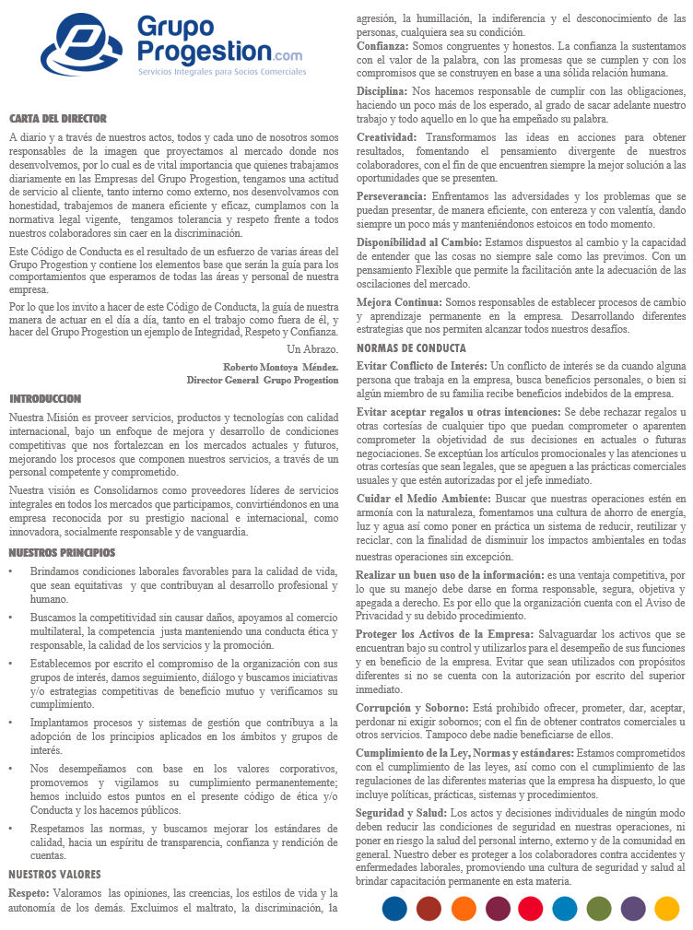
ANEXO DE CONTRATO DE TRABAJO

En ${comuna} a ${fecha_inicio}, entre ${nom_empresa}, RUT ${rut_empresa} y don(a) ${nom_completo}, RUT ${rut} se conviene el siguiente anexo al contrato de trabajo.
PRIMERO: Se deja por escrito el conocimiento de la ruta de trabajo dentro de la ${region}, establecida por un mutuo acuerdo lo cual se puede modificar mensualmente o ante una necesidad de nuestro cliente.
LOCALES:
${#ruta}
${data}
${/ruta}
Para constancia, las partes firman el presente anexo de contrato de trabajo en dos (2) ejemplares, declarando, haber recibido en este acto un (1) ejemplar de él.

